Informácie k Turistickej akcii plnej výhľadov

Termín: 8.-10.6 2007
Miesto: Z Tisovca na Poľanu. Vzhľadom na až poobedňajší odchod z Ke ( v kalendári sa objavil nie mojím pričinením) určite nedôjdeme až na Poľanu. Pochodovo budeme končiť v Lome nad Rimavicou.
Mapa: vydanie Harmanec č 134 „ Veporské vrchy“.
Trasa: Pia: Tisovec - Rejkovo 2km
So: Rejkovo (modrá) – s .Babiná- prechod na zelenú , Klenovský Vepor- neznačkovane na Ráztočné(zelená značka pri vodnej nádrži Klenovec) – Cisárske sedlo (žltá)-ďalej zelenou na Slopovo - Kokava nad Rimavicou. –koniec
Trasa podľa mapy trvá cca 8hod. V Kokave n/Rimavicou v ten deň končíme. Najeme sa v reštaurácii ak bude a kto bude chcieť. Prebivakujeme v blízkosti Kokavy.
Ne: Ráno 8.10. sa presúvame autobusom do Cisárskej (Utekáč).Ďalej pešo červenou na Háj- Drahovú - Čierťaž- prechod na modrú Lom nad Rimavicou –koniec. Podľa mapy je to 5.15hod (odchod autobusu k vlaku je 17.42.)
Celá trasa cca 50km.
Odchod z Ke : zraz v piatok na Autobusovej st. o 14.30hod. (príchod do Tisovca17.35)
Príchod do Ke: v nedeľu vlakom o 22.02 zo smeru Zvolen.
Nocľah: bivak. Zámerom bude vyhľadať miesto so strechou nad hlavou s prihliadnutím na našu bezpečnosť. Nebudeme vyhľadávať ubytovanie v posteli. Zobrať si spacák + podložku na spanie . 1-vá noc v rekreačnej oblasti Rejkovo.
2-há noc v okolí Kokavy nad Rimavicou
Strava:- z vlastných zásob na celú trasu
-. V sobotu večer môže byť teplá strava v Kokave nad Rimavicou (doporučujem z pohľadu ľahšieho batohu). Tiež predpokladám možnosť nákupu potravín v Kokave na nedeľu. (netreba to nosiť z Košic). Možnosti v Kokave overím.
-s vodou by nemal byť problém Pohybujeme sa v oblastiach, kde sú lazy.
Prikladám fotky
Veľa pôjdeme otvoreným terénom a budú výhľady do okolia.
Vedúci: Vojto Babják 0903 772813 , 6438367 , babjakovci@netkosice.sk
Záujemci hlaste sa Ahoj
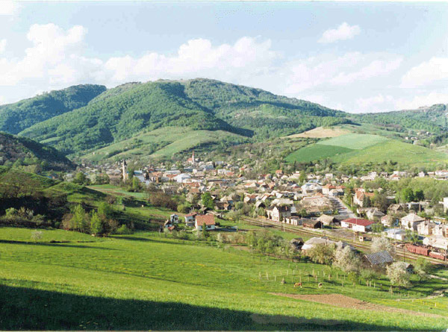
Kokava nad Rimavicou

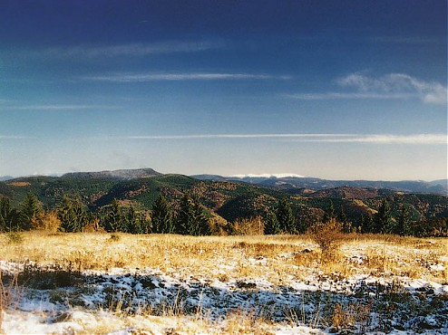
Výhľad z Drahovej
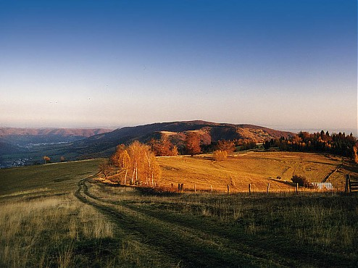
Slopovo
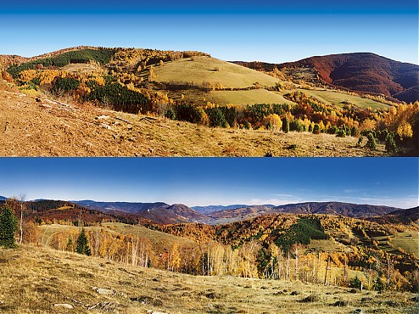
Pohlady z Klenovskej Polany
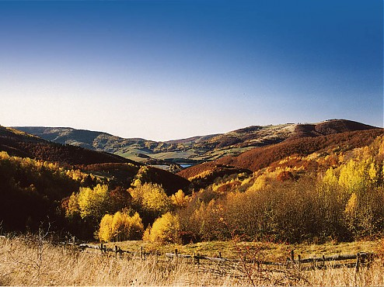
Pohlad zo sedla Babiná
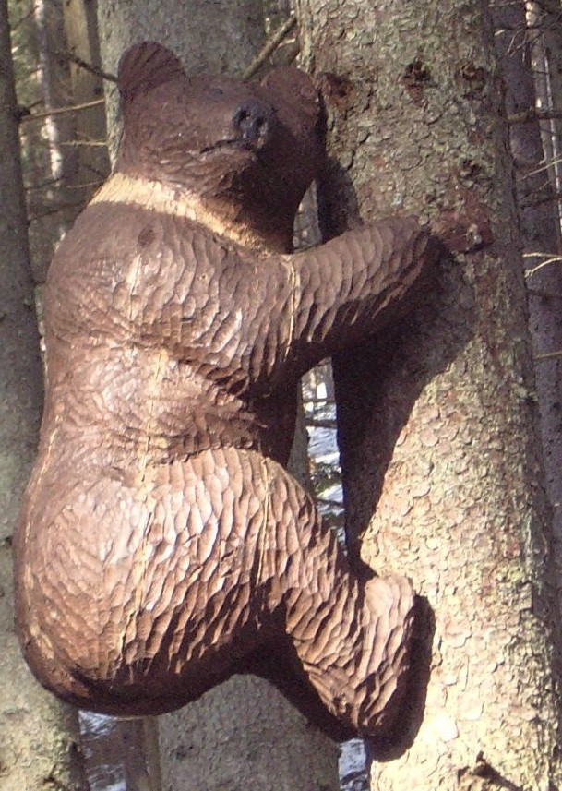
AUrsus Arctos sa vyskytuje v tomto kraji
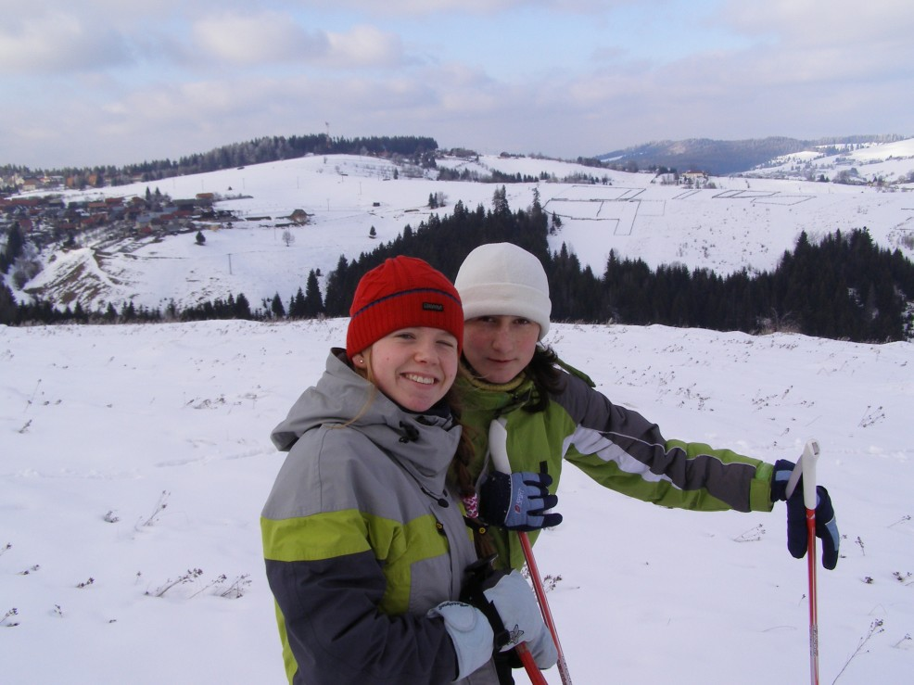
...... aj Lom nad Rimavicou


...bude tiež.

